Výukový materiál zpracovaný v rámci projektu



**Registrační číslo projektu:** CZ.1.07/1.4.00/21.1174

**Škola – adresa:** Základní škola, Dobrá, okres Frýdek-Místek [www.zsdobra.cz](http://www.zsdobra.cz), [zsdobra@zsdobra.cz](mailto:zsdobra@zsdobra.cz)

**Šablona:** č. 9

**Ověření ve výuce (dne): 23. 11. 2011 Pořadové číslo hodiny: 12**

**Třída: 8. C Předmět: zeměpis**

|  |  |
| --- | --- |
| **Název:** | **Vodstvo ČR – vodní nádrže** |
| **Anotace:** | Pracovní list zaměřený na vodní nádrže v ČR. U všech úloh se předpokládá možnost využití map, atlasů a dalších informačních zdrojů. V prvním úkolu žáci opakují základní znalosti z předešlých ročníků – mají ke třem typům vodních ploch napsat, zda se jedná o přírodní, či uměle vytvořenou plochu. Ve druhém úkolu žáci přiřazují příklady jezer v ČR k příčinám jejich vzniku – úloha obsahuje celkem 5 typů jezer. Ve třetím úkolu žáci podle zadaných zeměpisných souřadnic hledají tři vodní nádrže – zapisují název a také jejich výjimečnost (rozloha, objem) v rámci ČR. Čtvrtý úkol obsahuje čtyři fotografie našich přehrad (vodní plochy, stavby, hráze). Žáci mají za úkol čísla fotografií přiřadit k jejich názvům. Pátý úkol je zaměřen na polohu jednotlivých vodních nádrží v rámci ČR. Žáci vedle přehrady do křížovky doplňují vždy název řeky, na které daná přehrada leží. V tajence je ukryt název plochou největšího rybníka ČR. Řešení všech úkolů je uvedeno v závěru pracovního listu. |
| **Autor:** | Mgr. Lukáš Kubiena |
| **Jazyk:** | čeština |
| **Očekávaný výstup:** | Hodnotí a porovnává na přiměřené úrovni polohu, přírodní poměry, přírodní zdroje, lidský a hospodářský potenciál České republiky v evropském a světovém kontextu. |
| **Speciální vzdělávací potřeby:** | žádné |
| **Klíčová slova:** | vodstvo, Česká republika, vodní nádrž, vodní plocha, jezero, rybník, přehrada, řeka, křížovka, doplňování, přiřazování |
| **Rozvíjené klíčové kompetence:** | KP, KŘP |
| **Druh učebního materiálu:** | Pracovní list |
| **Druh interaktivity:** | aktivita |
| **Cílová skupina:** | žák |
| **Stupeň a typ vzdělávání:** | základní vzdělávání - druhý stupeň |
| **Ročník:** | 8. |
| **Celková velikost:** | 2260 kB |
| **Vazby na ostatní materiály:**  ***(Seznam dokumentace)*** | - |

1. **C:\Documents and Settings\spravce\Local Settings\Temporary Internet Files\Content.IE5\PRJ0PDDL\MC900055602[1].wmfRozhodni (napiš), zda se jedná o přírodní či umělou vodní plochu:**

**C:\Documents and Settings\spravce\Local Settings\Temporary Internet Files\Content.IE5\FBTOEHMQ\MC900332324[1].wmf**

1. přehrada: ____________________
2. C:\Documents and Settings\spravce\Local Settings\Temporary Internet Files\Content.IE5\PRJ0PDDL\MC900090026[1].wmfjezero: ______________________
3. rybník: ______________________
4. **Přiřaď jezera (spoj čárou) k příčině svého vzniku:**

Čertovo jezero na Šumavě vyschnutí říčního ramene

Mechová jezírka v Jeseníkách přehrazení vodního toku sesuvem

Hrbáčkovy tůně v Polabí krasové jevy

Mladotické jezero na Plzeňsku působení ledovce

jezero v propasti Macocha rašeliniště

1. **Zjisti, které vodní nádrže leží na těchto souřadnicích. Doplň, čím jsou v rámci ČR výjimečné.**
2. 48° 41´ s. š., 14° 4´ v. d.: __________________________________________________

____________________________________________________________________________

1. 49° 33´ s. š., 14° 9´ v. d.: ___________________________________________________

____________________________________________________________________________

1. 50° 4´ s. š., 17° 9´v. d.: _____________________________________________________

_____________________________________________________________________________

1. **Přiřaď k fotografiím správné vodní nádrže.**

[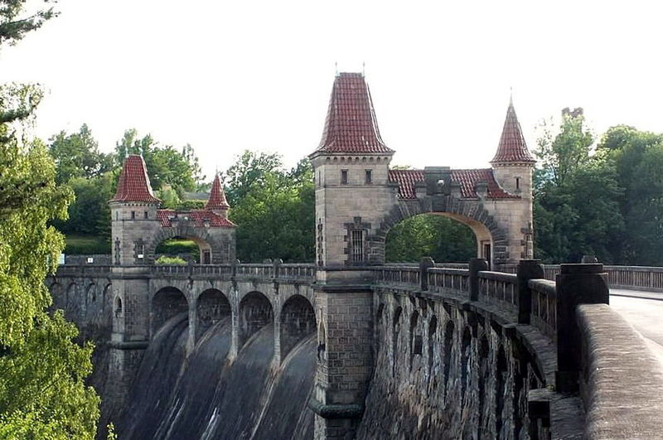](http://upload.wikimedia.org/wikipedia/commons/2/22/Les_kralovstvi.jpg)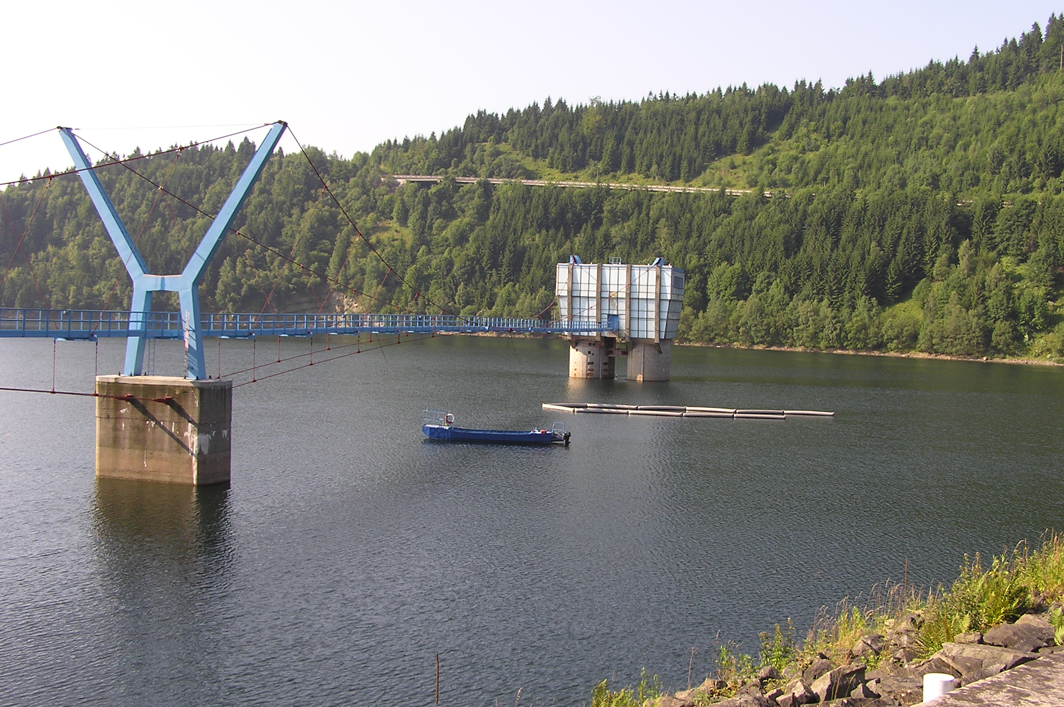

Obr. 1 Obr. 2

**[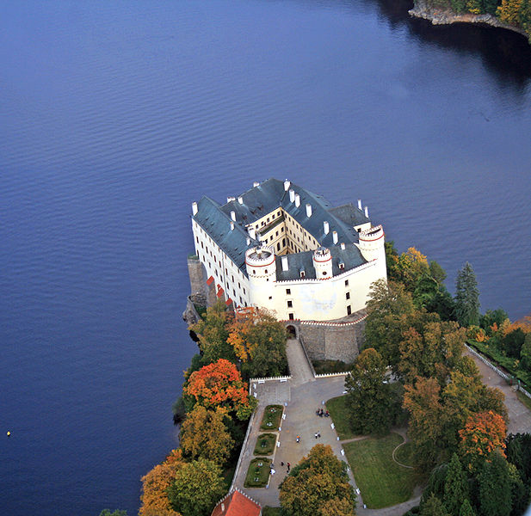](http://upload.wikimedia.org/wikipedia/commons/a/aa/Orl%C3%ADk_7.jpg)**

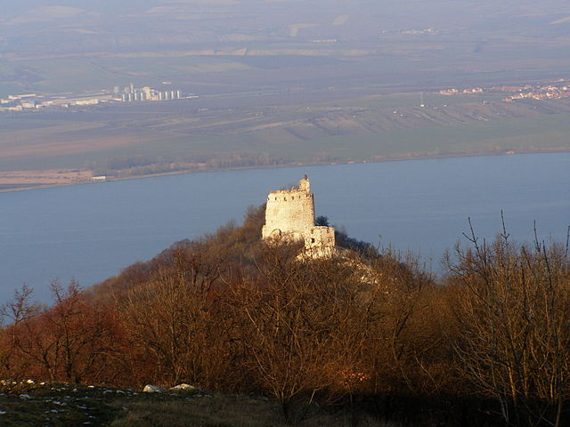

Obr. 3 Obr. 4

Vodní nádrž Les Království na Labi – obr. č. _____

Vodní nádrž Orlík na Vltavě – obr. č. _____

Vodní nádrž Nové Mlýny na Dyji – obr. č. _____

Vodní nádrž Šance na Ostravici – obr. č. _____

1. **Do křížovky doplňuj řeky, na kterých leží uvedené vodní nádrže.**

**Písmeno „Ch“ = 1 políčko. V tajence nalezneš název jednoho, plochou největšího, vodního útvaru svého druhu v ČR.**

|  |  |  |  |  |  |  |  |  |  |  |  |
| --- | --- | --- | --- | --- | --- | --- | --- | --- | --- | --- | --- |
| *Slezská Harta* |  |  |  |  |  |  |  |  |  |  |  |
| *Nechranice* |  |  |  |  |  |  |  |  |  |  |  |
| *Hracholusky* |  |  |  |  |  |  |  |  |  |  |  |
| *Seč* |  |  |  |  |  |  |  |  |  |  |  |
| *Les Království* |  |  |  |  |  |  |  |  |  |  |  |
| *Švihov* |  |  |  |  |  |  |  |  |  |  |  |
| *Pastviny* |  |  |  |  |  |  |  |  |  |  |  |
| *Morávka* |  |  |  |  |  |  |  |  |  |  |  |

**ŘEŠENÍ:**

1. a) umělá, b) přírodní, c) umělá
2. Čertovo jezero na Šumavě vyschnutí říčního ramene

Mechová jezírka v Jeseníkách přehrazení vodního toku sesuvem

Hrbáčkovy tůně v Polabí krasové jevy

Mladotické jezero na Plzeňsku působení ledovce

jezero v propasti Macocha rašeliniště

1. a) Lipno – plochou největší přehrada ČR

b) Orlík – objemem největší přehrada ČR

c) Dlouhé Stráně – nejvýše položená vodní nádrž v

1. Vodní nádrž Les Království na Labi – obr. č. 2

Vodní nádrž Orlík na Vltavě – obr. č. 3

Vodní nádrž Nové Mlýny na Dyji – obr. č. 4

Vodní nádrž Šance na Ostravici – obr. č. 1

|  |  |  |  |  |  |  |  |  |  |  |  |
| --- | --- | --- | --- | --- | --- | --- | --- | --- | --- | --- | --- |
| Slezská Harta |  |  |  | M | O | **R** | A | V | I | C | E |
| Nechranice |  |  |  |  |  | **O** | H | Ř | E |  |  |
| Hracholusky |  |  |  |  | M | **Ž** | E |  |  |  |  |
| Seč | CH | R | U | D | I | **M** | K | A |  |  |  |
| Les Království |  |  |  | L | A | **B** | E |  |  |  |  |
| Švihov |  |  |  |  | Ž | **E** | L | I | V | K | A |
| Pastviny |  |  |  |  | O | **R** | L | I | C | E |  |
| Morávka | M | O | R | Á | V | **K** | A |  |  |  |  |

**plochou největší rybník v ČR**

**Použité zdroje:**

Dostupné galerie programu Microsoft Office Word 2010.

**Obr. 2**: Petr Kurfürst. Wikimediacommons[online]. 2006 [cit. 2011-11-19]. File: Les kralovstvi.jpg. Dostupné pod licencí Creative Commons Attribution-Share Alike 3.0 na WWW:

<http://commons.wikimedia.org/wiki/File:Les_kralovstvi.jpg>

**Obr. 3**: Karelj. Wikimediacommons[online]. 2009 [cit. 2011-11-19]. File:Orlík7.jpg. Dostupné pod licencí Creative Commons Attribution-Share Alike 3.0 na WWW:

<http://commons.wikimedia.org/wiki/File:Orl%C3%ADk_7.jpg>

**Obr. 4:** [Daniel Baránek](http://commons.wikimedia.org/wiki/User:Daniel_Bar%C3%A1nek). Wikimediacommons[online]. 2008 [cit. 2011-11-19]. File:Pálava, Dívčí hrady, JZ.jpg. Dostupné pod licencí Creative Commons Attribution-Share Alike 3.0 na WWW: <http://commons.wikimedia.org/wiki/File:P%C3%A1lava,_D%C3%ADv%C4%8D%C3%AD_hrady,_JZ.jpg?uselang=cs>